APLIKASI TANAMAN KOLAM DALAM BUDIDAYA IKAN CUPANG DI KELOMPOK TANI SUMBER MAKMUR II, DUSUN TASIK MADU, DESA TALANG JAWA, KECAMATAN MERBAU MATARAM, LAMPUNG SELATAN

Mahfut* dan Sutyarso
^{1,2}Jurusan Biologi, Fakultas MIPA Universitas Lampung. Lampung. 35145
*mahfut.mipa@fmipa.unila.ac.id

INTISARI

Ikan cupang merupakan salah satu jenis ikan hias air tawar yang populer dan banyak digemari masyarakat. Perkembangan ikan cupang cukup pesat karena mudah untuk dipelihara. Namun, penggemar ikan hias ini lebih menyukai ikan jantan daripada betina karena ikan jantan memiliki nilai estetika dan warna yang lebih bagus dan menarik serta memiliki profit yang lebih tinggi. Usaha perikanan di Dusun Tasik Madu, Desa Talang Jawa, Kecamatan Merbau Mataram, Lampung Selatan sebatas masih bergerak di jenis ikan konsumsi seperti lele dan nila. Sampai saat ini belum ada yang melakukan budidaya ikan hias, meskipun kondisi lapangan sangat cocok untuk budidaya ini. Kegiatan Pengabdian kepada Masyarakat “Aplikasi Tanaman Dalam Budidaya Ikan Cupang Di Kelompok Tani Sumber Makmur II, Dusun Tasik Madu, Desa Talang Jawa, Kecamatan Merbau Mataram, Lampung Selatan” ini perlu dilakukan untuk memberikan pengetahuan dan pelatihan kepada masyarakat terhadap budidaya ikan hias sehingga masyarakat dapat memperoleh tambahan penghasilan.

Kata Kunci : ikan cupang, ikan hias, tanaman kolam, budidaya ikan, merbau mataram

ABSTRACT

Betta fish is one of the most popular types of freshwater ornamental fish and is popular with the public. The development of betta fish is quite rapid because it is easy to maintain. However, this ornamental fish fan prefers male fish to female because male fish have better and more attractive aesthetic and color values ​​and have higher profits. The fisheries business in Dusun Tasik Madu, Desa Talang Jawa, Kecamatan Merbau Mataram, Lampung Selatan is still limited to consumption fish species such as catfish and tilapia. Until now no one has done ornamental fish cultivation, although field conditions are very suitable for this cultivation. Community Service Activities "Application of Plants in Betta Fish Cultivation in Kelompok Tani Sumber Makmur II, Dusun Tasik Madu, Desa Talang Jawa, Kecamatan Merbau Mataram, Lampung Selatan " needs to be carried out to provide knowledge and training to the community on ornamental fish cultivation so that the community can get additional income.

Kata Kunci : betta fish, ornamental fish, pond plants, fish farming, Merbau Mataram

PENDAHULUAN
Ikan cupang (Betta splendens) adalah salah satu jenis ikan hias yang memiliki banyak bentuk terutama pada bentuk ekor, seperti tipe mahkota (crown tail), ekor penuh (full tail) dan slayer. Ikan hias ini juga memiliki perbedaan harga antara ikan jantan dan betina. Ikan jantan sendiri memiliki harga yang lebih tinggi atau mahal daripada betina. Hal ini disebabkan ikan jantan memiliki keunggulan dari morfologi dan warnanya sehingga menjadi nilai estetika. Ikan betina memiliki warna yang kurang menarik, perut gemuk, serta sirip ekor dan sirip anal pendek, sehingga harga jual ikan betina lebih rendah dari ikan jantan. Ikan jantan lebih banyak peminat dan diburu para pecinta ikan hias, sehingga lebih efektif dan menguntungkan apabila hanya memproduksi dan dipelihara jantannya saja (Zain, 2002).
Sawah, rawa-rawa, kolam, dan sejenisnya menjadi tempat favorit bagi ikan cupang untuk dijadikan tempat tinggalnya Ikan cupang bisa ditemukan di alam bebas ikan ini hidup berkelompok. keistimewahan ikan cupang yaitu daya tahannya, sanggup hidup dalam lingkungan air minim oksigen. Bisa dipelihara dalam toples kecil. Kemampuan ini didapat karena ikan cupang memiliki rongga labirin seperti pada paru-paru manusia. Labirin tersebut bisa membuatnya bertahan pada lingkungan miskin oksigen. di antara varietas ikan cupang yang memiliki tubuh begitu indah dan menawan (Weningsari, 2013).
Ikan Cupang banyak dibudidayakan dalam aneka warna kira-kira ada sekitar 13 warna yang berbeda dengan berbagai ragam keindahannya. Seekor cupang jantan dapat dengan mudah dikenali melalui siripnya yang tidak pendek dan mengalir. Sedangkan untuk ikan cupang betina, memiliki ukuran ekor yang lebih kecil dari pada jantan. Ikan cupang bisa mati jika suhu diruangan tempat mereka disimpan rendah, Supaya bisa hidup dengan baik, sebaiknya ditempatkan dalam air dengan volume kira-kira tiga ember air. Ikan cupang jantan memiliki karakter ingin menguasai wilayah, artinya dia tidak ingin melihat yang lain mendekati wilayahnya, oleh karena itu sebaiknya cupang jantan jangan disimpan dalam satu akuarium yang sama biar tidak beradu (Kusumah, dkk., 2012; Taviv, dkk., 2010; Weningsari, 2013).
Ada banyak tanaman yang tumbuh dalam kolam ikan hias. Sekilas memang penampilannya sama, namun jika diperhatikan lebih lanjut tanaman tersebut bervariasi. Beberapa diantaranya adalah ganggang, kiambang, enceng gondok, selada air/ apu-apu, Azolla, Limnobium, Myriophyllum, dan ganggang rantai/Hydrilla (Taviv dkk., 2010; Weningsari, 2013).
Berdasarkan pengamatan lapangan pada beberapa lahan usaha perikanan di Dusun Tasik Madu, Desa Talang Jawa, Kecamatan Merbau Mataram, Lampung Selatan sebatas masih bergerak di jenis ikan konsumsi seperti lele dan nila. Sampai sat ini belum ada yang melakukan budidaya ikan hias, meskipun kondisi lapangan sangat cocok untuk budidaya ini. Sampai saat ini belum ada yang melakukan budidaya ikan hias, meskipun kondisi lapangan sangat cocok untuk budidaya ini. Kegiatan Pengabdian kepada Masyarakat “Aplikasi Tanaman Kolam Dalam Budidaya Ikan Cupang Di Kelompok Tani Sumber Makmur II, Dusun Tasik Madu, Desa Talang Jawa, Kecamatan Merbau Mataram, Lampung Selatan” ini perlu dilakukan untuk memberikan pengetahuan dan pelatihan kepada masyarakat terhadap budidaya ikan hias sehingga masyarakat dapat memperoleh tambahan penghasilan.

METODE
Kegiatan Pengabdian Kepada Masyarakat ini dilaksanakan selama satu hari dengan menggunakan metode ceramah dan kunjungan ke lapangan. Peserta adalah warga desa Dusun Trimulyo, Desa Panca Tunggal, Kecamatan Merbau Mataram, Lampung Selatan. Acara ini juga melibatkan Ketua Kelompok Tani Sumber Makmur II, dan pemilik Sumber Mulya Farm.

PEMBAHASAN
Rangkaian kegiatan dilakukan langsung di lokasi kegiatan yaitu di Dusun Trimulyo, Desa Panca Tunggal, Kecamatan Merbau Mataram, Lampung Selatan. Kegiatan kunjungan lapangan dilakukan pada kolam budidaya Sumber Mulya Farm (Gambar 1).
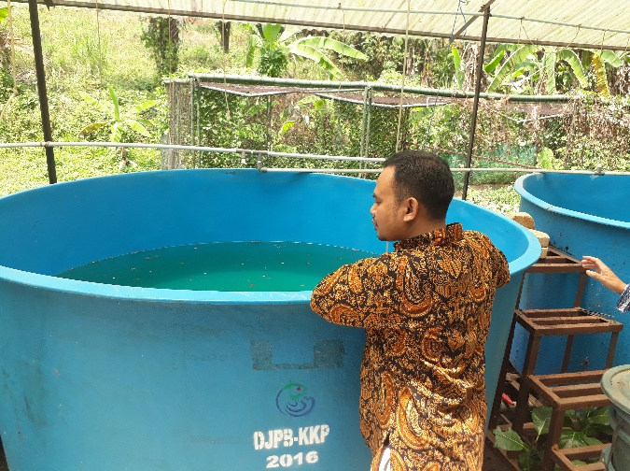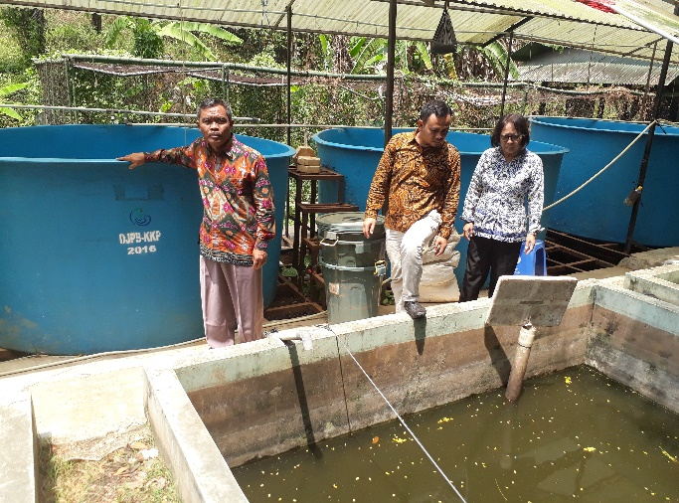

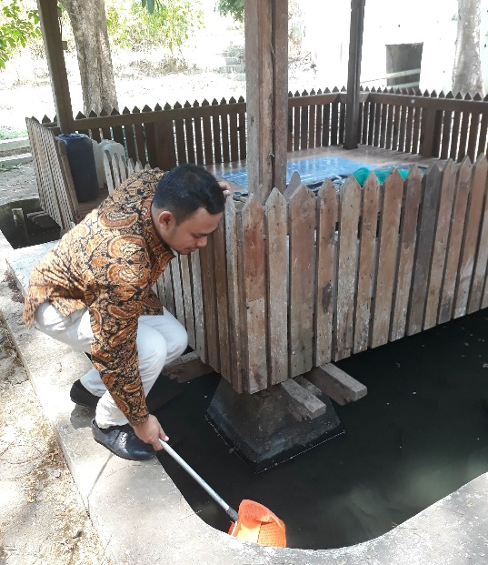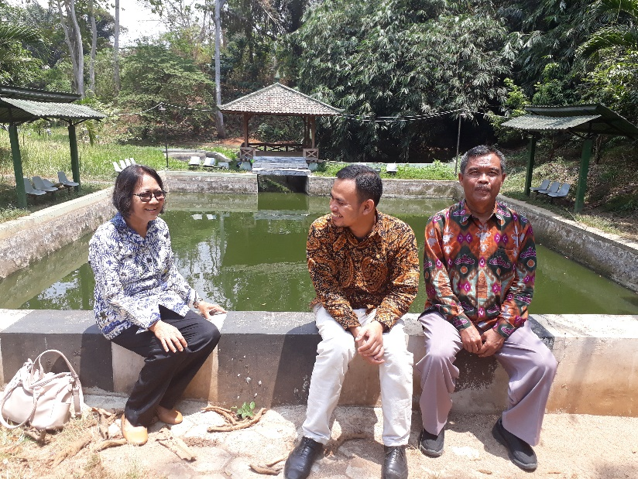

Gambar 1. Suasana kegiatan pengabdian masyarakat pelatihan aplikasi tanaman kolam dalam budidaya ikan cupang di Kelompok Tani Sumber Makmur II, Dusun Tasik Madu, Desa Talang Jawa, Kecamatan Merbau Mataram, Lampung Selatan

Kondisi kolam dan tanaman kolam yang digunakan ditampilkan pada Gambar 2.

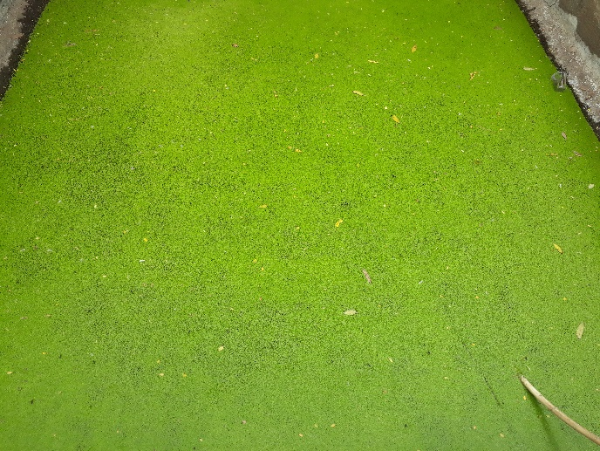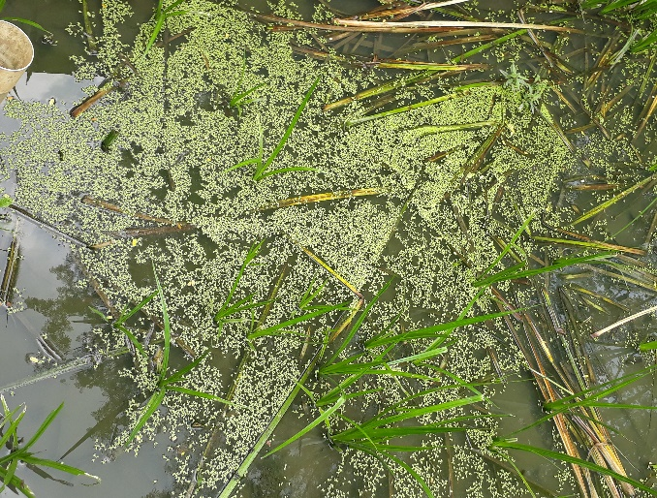

Gambar 2. Kondisi kolam dan tanaman kolam dalam budidaya ikan cupang di Kelompok Tani Sumber Makmur II, Dusun Tasik Madu, Desa Talang Jawa, Kecamatan Merbau Mataram, Lampung Selatan

Hasil yang diperoleh diketahui melalui evaluasi terhadap peserta pelatihan. Evaluasi bertujuan untuk mengumpulkan data baik pada saat proses sampai hasil yang telah dicapai melalui kegiatan pelatihan. Evaluasi ini untuk mendapatkan masukan yang dapat dijadikan dasar untuk kegiatan lanjutan yang akan dilaksanakan. Evaluasi dalam kegiatan ini dilakukan dalam tiga tahap, yaitu di awal melalui pre-test, pada saat proses ceramah melalui diskusi dan pelatihan disertai dengan tanya jawab, dan diakhir kegiatan melalui post-test.
Secara umum peserta pelatihan banyak yang mengetahui tentang usaha perikanan skala rumahan. Semua peserta pelatihan (100%) mengetahui memiki usaha perikanan skala rumahan dan jenis ikan apa yang dimiliki. Peserta juga belum pernah mendapatkan penyuluhan tentang usaha ikan konsumsi dan ikan hias. Pengetahuan tentang usaha ikan konsumsi ini penting diberikan kepada peserta pelatihan karena merupakan pengetahuan dasar warga dalam upaya menambah pendapatan dan mencukupi konsumsi protein. Hal yang sama juga diperoleh, dimana semua peserta (100%) tidak mengetahui budidaya ikan cupang dan jenis-jenis ikan cupang. Data yang sama diketahui, dimana semua peserta (100%) tidak mengetahui kendala dalam usaha budiaya ikan cupang dan jenis tanaman kolam dalam budidaya ikan cupang. Seluruh peserta (100%) berminat untuk melakukan usaha budiaya ikan cupang.
Data hasil evaluasi yang diperoleh diketahui bahwa terjadi peningkatan pengetahuan dan pemahaman peserta pelatihan mengenai usaha perikanan skala rumahan baik usaha ikan konsumsi dan ikan hias. Terjadi peningkatan sebesar 21,64 point. Persentase peningkatan nilai sebelum dan sesudah pelatihan adalah sebesar 34,72%. Harapan kedepannya tidak hanya sebatas peningkatan pengetahuan dan pemahaman dalam peserta pelatihan, tetapi dapat diterapkan dalam kehidupan sehari-hari dan dapat menularkan pengetahuan yang diperoleh selama pelatihan kepada keluarga, kerabat dan masyarakat di Kelompok Tani Sumber Makmur II, Dusun Tasik Madu, Desa Talang Jawa, Kecamatan Merbau Mataram, Lampung Selatan. Selain itu diharapkan adanya upaya nyata dari warga dalam pemilihan jenis tanaman kolam dalam budidaya ikan cupang dan berminat untuk melakukan usaha budiaya ikan cupang.

KESIMPULAN
Hasil yang diperoleh dalam pelatihan ini dapat disimpulkan sebagai berikut
- Terjadi peningkatan pengetahuan dan pemahaman peserta pelatihan dalam budidaya ikan hias yaitu ikan cupang.
- Rata-rata persentase peningkatan peserta pelatihan sebesar 34,72%.

DAFTAR PUSTAKA
Kusumah, R.V., Murniasih, S., Kusini E., Cindelaras, S. 2012. Keragaan Generasi Pertama Hasil Persilangan Cupang Alam (Betta imbellis) dengan Cupang Hias (Betta splendens) Strain Solid Merah Halfmoon. Prosiding Indoaqua, Forum Inovasi Teknologi Aquakultur.1273-1286

Taviv, Y., Saikhu, A., Sitorus, H. 2010. Pengendalian DBD Melalui Pemanafaatan Pemantauan Jentik dan Ikan Cupang di Kota Palembang. Buletin Penelitian Kesehatan. 38(4): 215-224

Weningsari, E. 2013. Pengembangan Agribisnis Ikan Cupang di Kelurahan Ketami Kecamatan Pesantren Kota Kediri. Jurnal Manajemen Agribisnis. 13(1): 13-24

